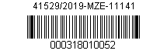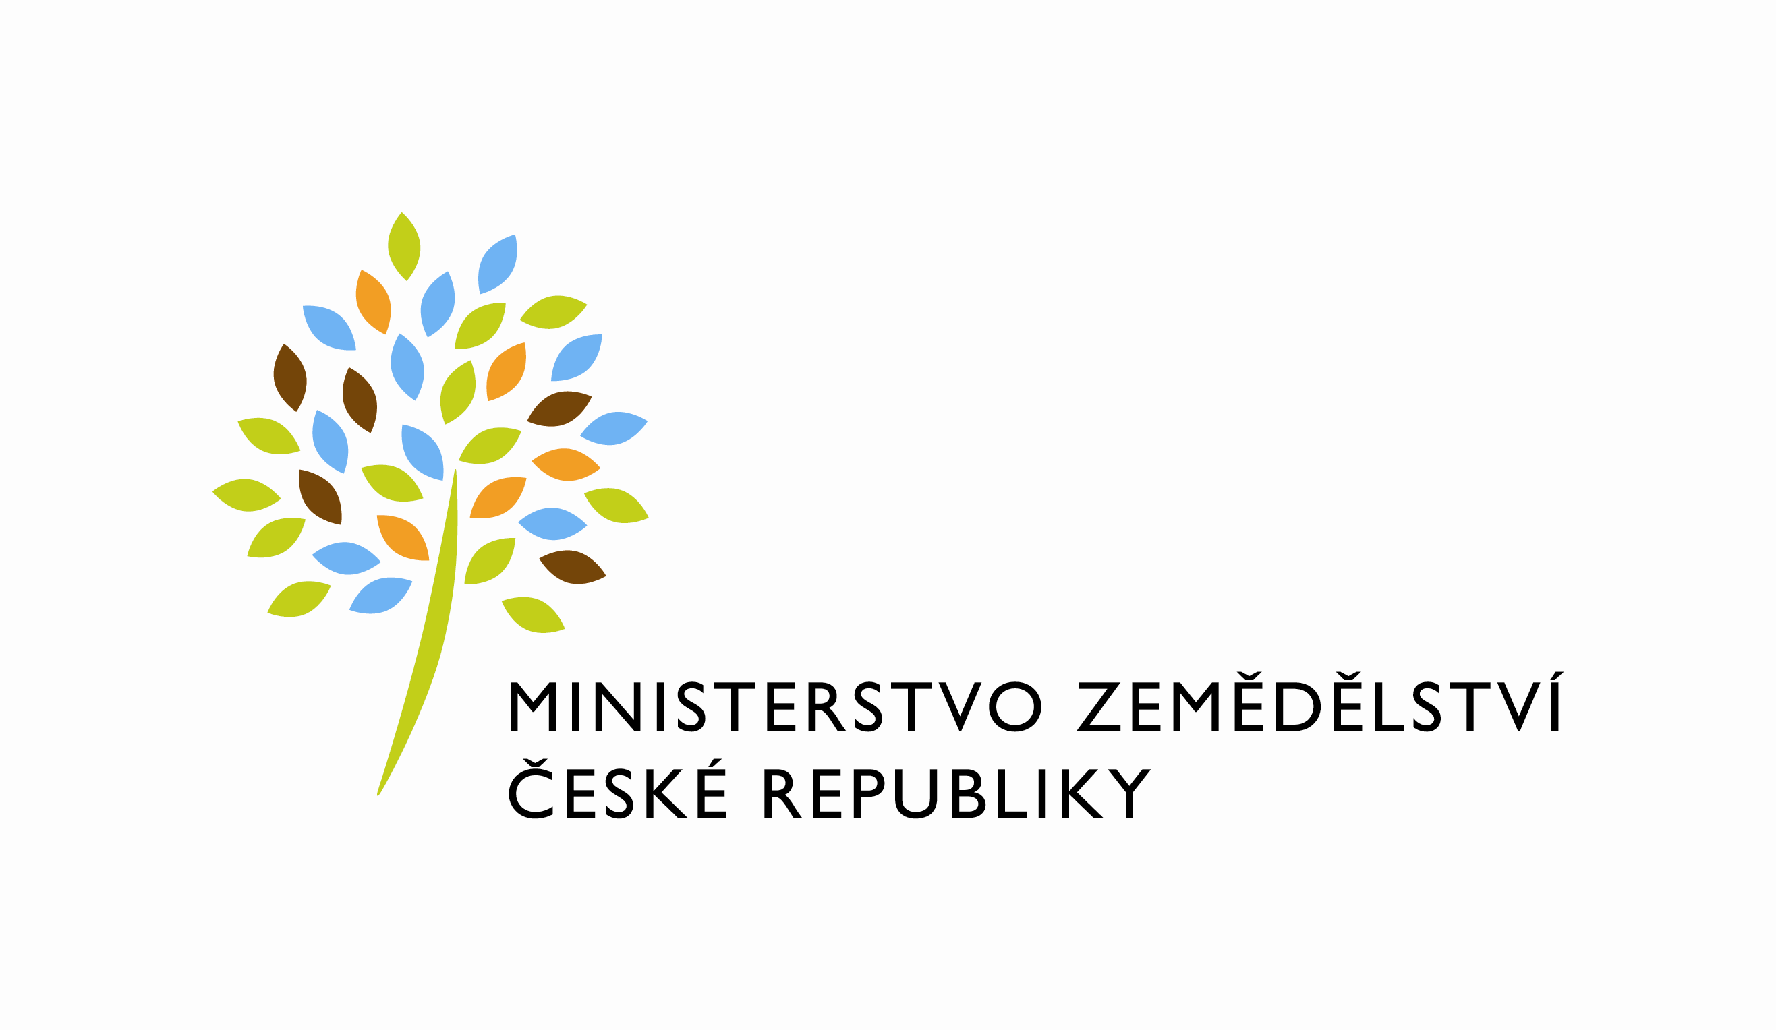

Číslo smlouvy pronajímatele: 1011-2014-121343

Číslo dodatku pronajímatele: 1011-2014-121343/3

Dodatek č. 3

ke smlouvě o nájmu prostor sloužících k podnikání, kterým se mění v níže uvedeném rozsahu smlouva o nájmu prostor sloužících k podnikání ze dne 9. 10. 2014

Česká republika - Ministerstvo zemědělství
se sídlem Těšnov 65/17, Nové Město, 110 00 Praha 1,
za kterou právně jedná Mgr. Pavel Brokeš, ředitel odboru vnitřní správy, na základě Organizačního řádu Ministerstva zemědělství v platném znění,
IČ: 00020478
DIČ: CZ00020478 (v postavení osoby povinné k dani dle § 5 odst. 1 věty druhé a plátce dle
§ 6 zákona č. 235/2004 Sb., o dani z přidané hodnoty, ve znění pozdějších předpisů)
bankovní spojení: ČNB Praha 1
číslo účtu: 19-1226001/0710 - nájem
1226001/0710 – služby

Kontaktní osoba : Ing. Vlasta Ficková,odborný referent ORSB
se sídlem: Tyršova 59, 547 01 Náchod
tel : 724 079 514
e-mail : vlasta.fickova@mze,.cz
Fakturační adresa : sídlo zaměstnance ORSB
(dále jen „pronajímatel“ – na straně jedné)

a

Okresní agrární komora Rychnov nad Kněžnou
se sídlem Jiráskova 1320, 516 01 Rychnov nad Kněžnou
zapsaná v obchodním rejstříku vedeném u Krajského soudu v Hradci Králové
zastoupená xxxxxxxxxxxxxxxxx, předsedou OAK RK
IČ: 48172863
DIČ: CZ48172863, Neplátce DPH
bankovní spojení: 6007907-534/2100
(dále jen „nájemce“ – na straně druhé)

( a oba společně „smluvní strany“)

Článek I
Předmět dodatku

Smluvní strany uzavírají s odkazem na čl. IX. bod 2) Smlouvy o nájmu prostor sloužících k podnikání v budově ve vlastnictví České republiky s právem hospodaření pro Ministerstvo zemědělství, Jiráskova 1320, 516 01 Rychnov nad Kněžnou, zapsané v katastru nemovitostí na pozemku číslo 1303/4, 1303/5 na listu vlastnictví č. 242, katastrální území Rychnov nad Kněžnou, vedeném Katastrálním úřadem pro Královéhradecký kraj – pracoviště v Rychnově nad Kněžnou uzavřené dne 9. 10 2014, ve znění dodatku č. 1 ze dne 22. 1. 2015, ve znění dodatku č. 2 ze dne 4. 4. 2017 tento dodatek, jehož předmětem je úprava následujícího ujednání smlouvy (dále jen „smlouva“).

Článek II
Předmět nájmu

1) Ustanovení Článku II. bod 2) smlouvy se tímto dodatkem vypouští a nahrazuje se textem:

Předmětem nájmu upraveného touto smlouvou je nebytový prostor kanceláře č. 231
o výměře 18,15 m² ve 2. nadzemním podlaží budovy Jiráskova ul. č. p. 1320 včetně movitého majetku č. IM 3200205 – Obraz „Kytice“.

Nebytové prostory užívané nájemcem k datu účinnosti 1. 10. 2019 činí celkem 18,15 m².

Při nájmu nebytových prostor bude nájemce užívat i společné prostory budovy včetně
odděleného pánského a dámského WC a kuchyňky.

Článek III
Závěrečná ustanovení

- Tento dodatek vstupuje v platnost dnem podpisu oběma smluvními stranami a sjednává se s účinností od 1. 10. 2019.
- Ostatní ujednání smlouvy se nemění.
- Dodatek je vyhotoven ve čtyřech stejnopisech, každý s platností originálu, z nichž pronajímatel i nájemce obdrží po dvou stejnopisech.
- Smluvní strany prohlašují, že se s tímto dodatkem seznámily a s jeho obsahem souhlasí a na důkaz své svobodné a určité vůle jej podepisují.
- Nájemce svým podpisem níže potvrzuje, že souhlasí s tím, aby byl uveřejněn obraz tohoto dodatku a dalších dokumentů od tohoto dodatku odvozených, stejně jako obraz smlouvy, od níž je dodatek odvozen, a jejich případných změn (dodatků) a dalších dokumentů od této smlouvy odvozených, včetně metadat požadovaných k uveřejnění dle zákona č. 340/2015 Sb., o registru smluv. Smluvní strany se dohodly, že podklady dle předchozí věty odešle za účelem jejich uveřejnění správci registru smluv pronajímatel. Tím není dotčeno právo nájemce k jejich odeslání.

- Příloha Dodatku:
Příloha č.1 dodatku č. 3 – Situační plán budovy zobrazující předmět nájmu

V Praze dne: 21.8.2019 V Rychnově n. Kněžnou dne: 9.9.2019
Za pronajímatele: Za nájemce:

……………………………………….…… ………………………………..…………….….
Česká republika – Ministerstvo zemědělství Okresní agrární komora
Mgr. Pavel Brokeš xxxxxxxxxxxxxxxxx
ředitel odboru vnitřní správy předseda představenstva

